Sobre a falta de alguns medicamentos na Farmácia Municipal informamos que nesse ano de 2022 a indústria farmacêutica sofreu muito com a falta de IFA (Insumo Farmacêutico Ativo, que é a matéria-prima para produzir medicamentos), isso se deve principalmente por que o Brasil compra a maioria desses insumos de países como China e Índia e tanto a produção quanto a distribuição desses insumos se encontram em sérias complicações devido a pandemia de Covid-19, esse fenômeno vem se estendendo já há um bom tempo, medicamentos antibióticos, analgésicos, antidepressivos e de outras classes sofrem com o desabastecimento dentro do nosso país.
Infelizmente esse tipo de situação está acima da alçada de qualquer órgão municipal, os outros municípios também sofrem com isso assim como o nosso, diferentemente das drogarias e farmácias privadas, que possuem a vantagem de poder abrir o leque na busca por um fornecedor e comprar de qualquer distribuidora de medicamentos, as prefeituras precisam respeitar os contratos com as empresas vencedoras dos processos licitatórios, diminuindo assim a possibilidade de conseguirmos encontrar algum medicamento que está com produção escassa.
Mesmo com essas dificuldades realizamos um trabalho de verificação de todas as possibilidades legais na aquisição de medicamentos para evitar ao máximo o desabastecimento a população, além dos nossos processos licitatórios, buscamos os consórcios intermunicipais para termos mais opções de compras, fizemos constante contato com as distribuidoras para verificar quais tinham e quais não tinham os medicamentos para nos enviar.
Durante todo o ano convivemos com nossos pedidos de medicamentos a espera de uma entrega, vários desses medicamentos em falta não possuem apenas um, mas alguns pedidos sem serem entregues, pedidos realizados em todos os fornecedores disponíveis.
No dia 24 de novembro foi homologado o processo 157/22, esse é o nosso novo processo licitatório para compra de medicamentos, nesse processo 36 distribuidoras foram vencedoras de pelo menos um item, já realizamos os pedidos dos medicamentos que se encontram em falta e também de quaisquer outros que estão com estoques baixos, a partir da próxima semana o número de faltas vai cair e esperamos que, dentro de pouco tempo e com o fim dessa instabilidade nacional na produção de medicamentos, conseguiremos solucionar todos os problemas de fornecimento de medicamentos à população.
Abaixo alguns trechos de textos de outros municípios e da imprensa em geral sobre a falta de medicamentos nos últimos tempos.
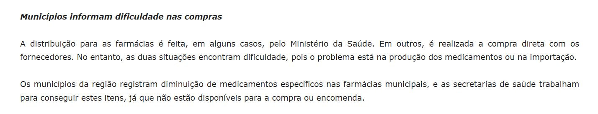
Disponível em < https://www.bioredbrasil.com.br/alerta-sobre-a-falta-de-medicamentos-na-distribuicao-da-industria-farmaceutica/ > acesso em 03/12/2022

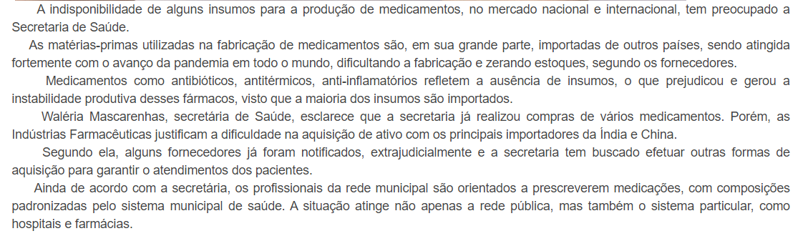
Disponível em < https://www.franca.sp.gov.br/noticias/saude/por-falta-de-materia-prima-laboratorios-tem-dificuldade-em-entregar-remedios-comprados-pela-prefeitura > acesso em 03/12/2022
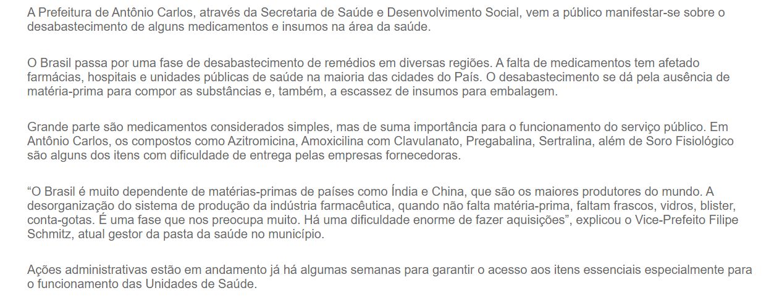
Disponível em < https://www.antoniocarlos.sc.gov.br/noticias/ver/2022/09/nota-de-esclarecimento-laboratorios-tem-falta-de-materia-prima-e-cidades-brasileiras-ja-sentem-efeito-com-falta-de-medicamentos > acesso em 03/12/2022
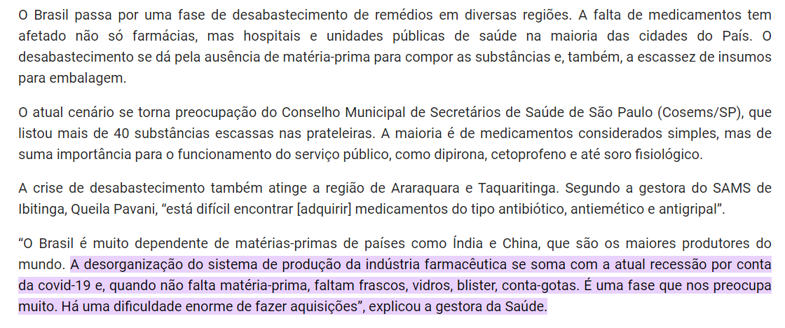
Disponível em < https://www.ibitinga.sp.gov.br/noticias/saude/cidades-do-brasil-enfrentam-falta-de-medicamentos-pela-ausencia-de-materia-prima#:~:text=A%20desorganiza%C3%A7%C3%A3o%20do%20sistema%20de,explicou%20a%20gestora%20da%20Sa%C3%BAde. > acesso em 03/12/2022

